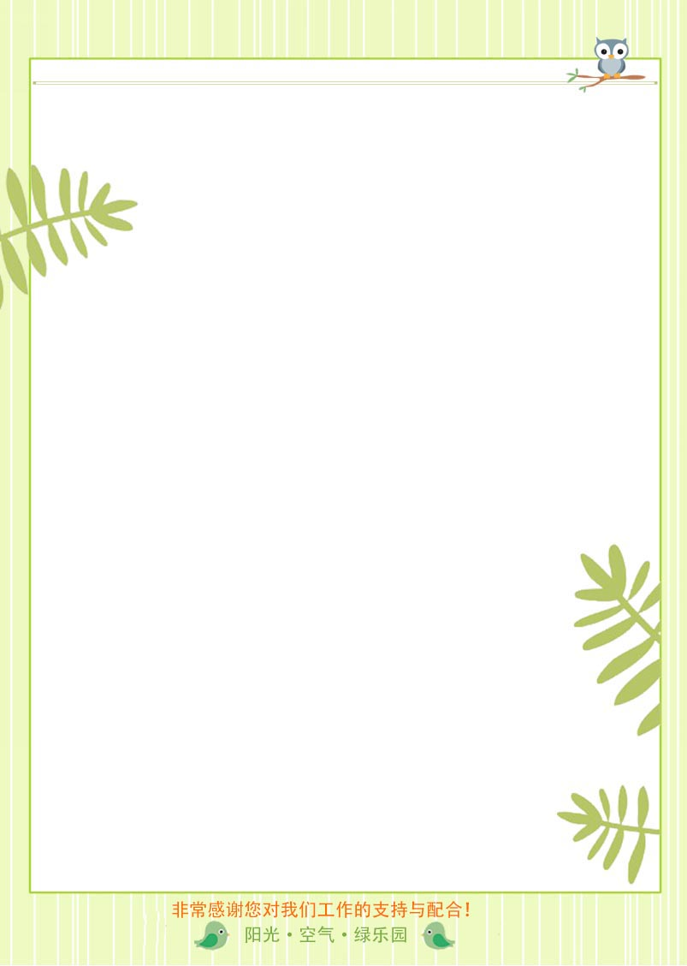

幸 福 日 记
时 间：2018.10.12 地 点：樱桃树班 记 录：谈谈
- 晨间活动：
崭新的一天开始啦！今天在户外进行了投沙包的活动练习，小朋友们学会了正确投沙包的方式，活动中尹振源、舒梓萱、刘桐赫、张诗萌、王晨翔、刘坤杰五位小朋友投进圆圈里面的沙包次数最多，其他小朋友仍然需要再接再厉哦！
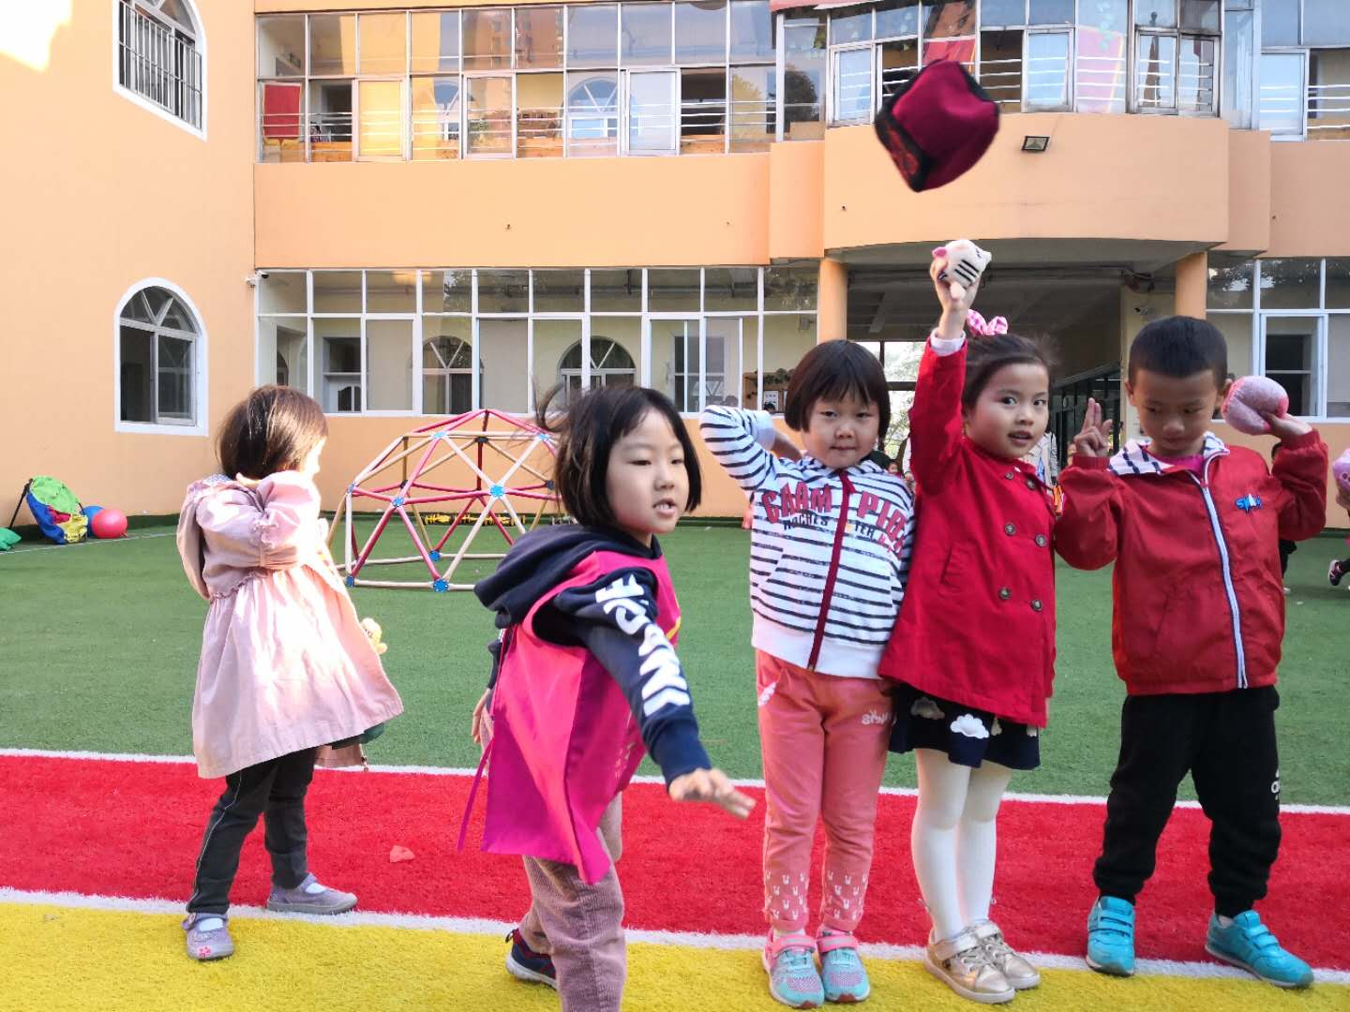
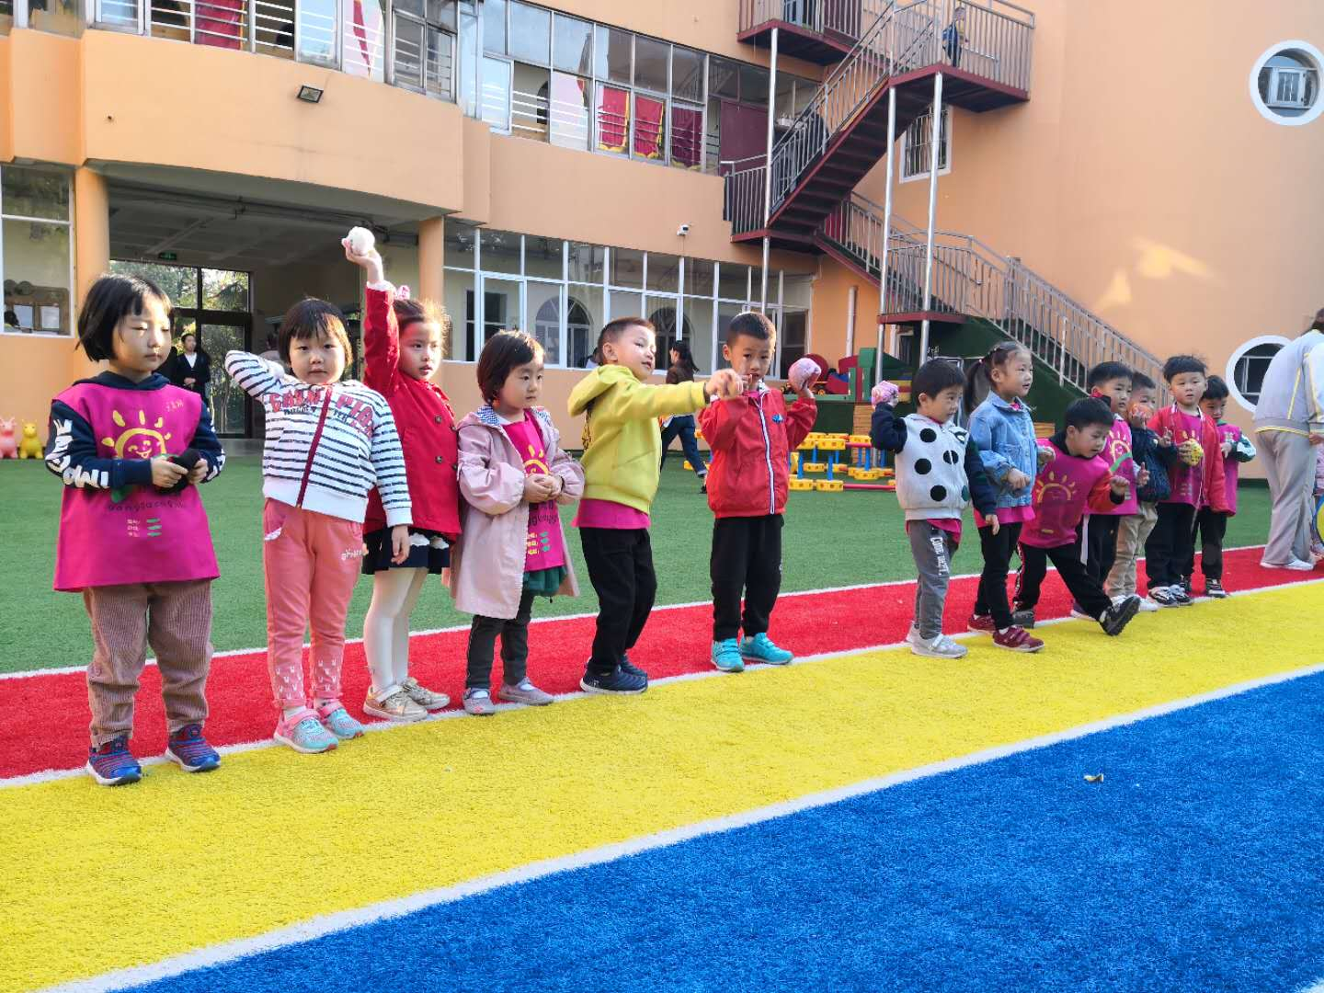
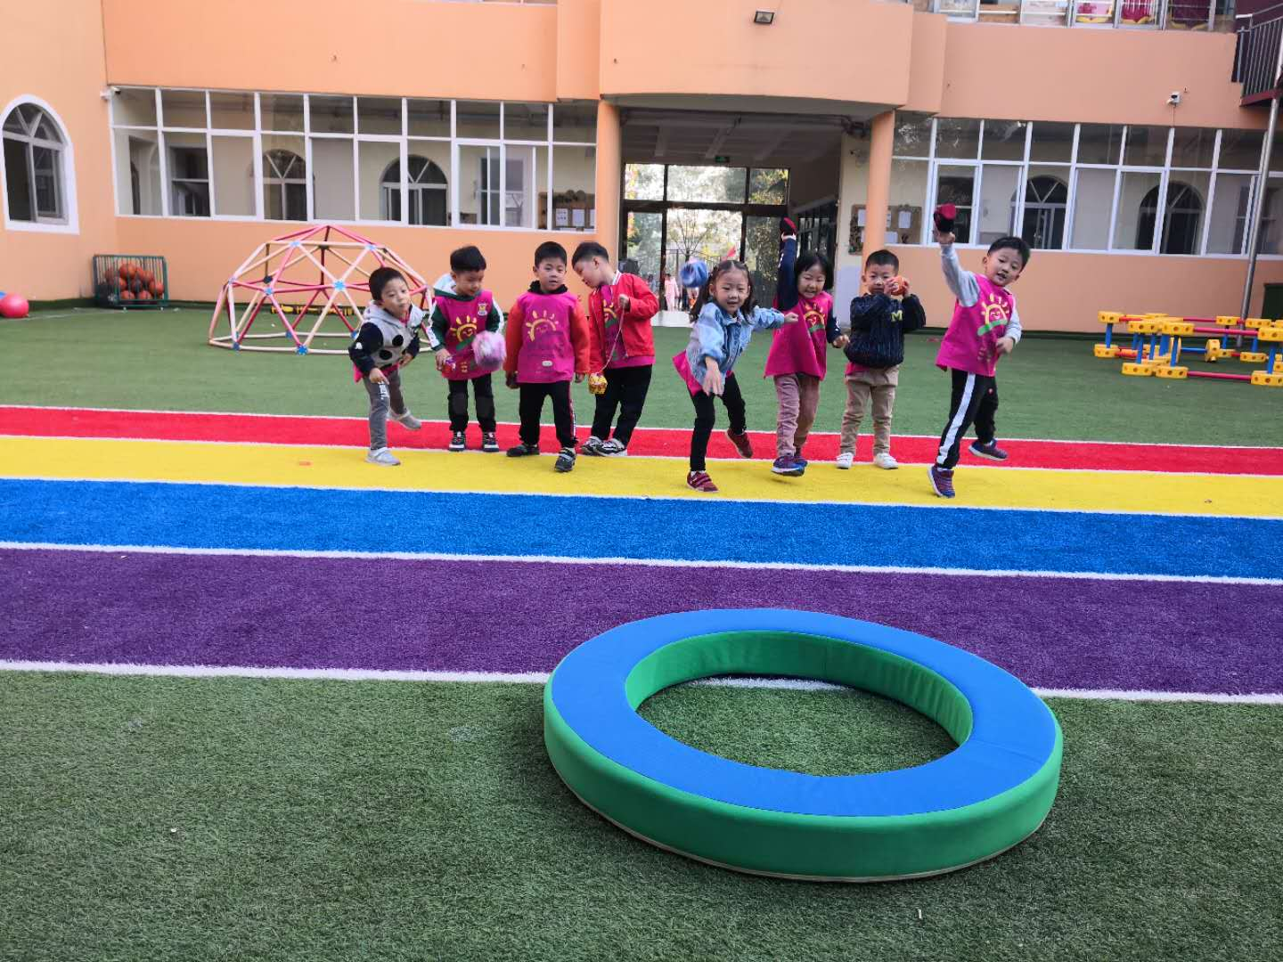
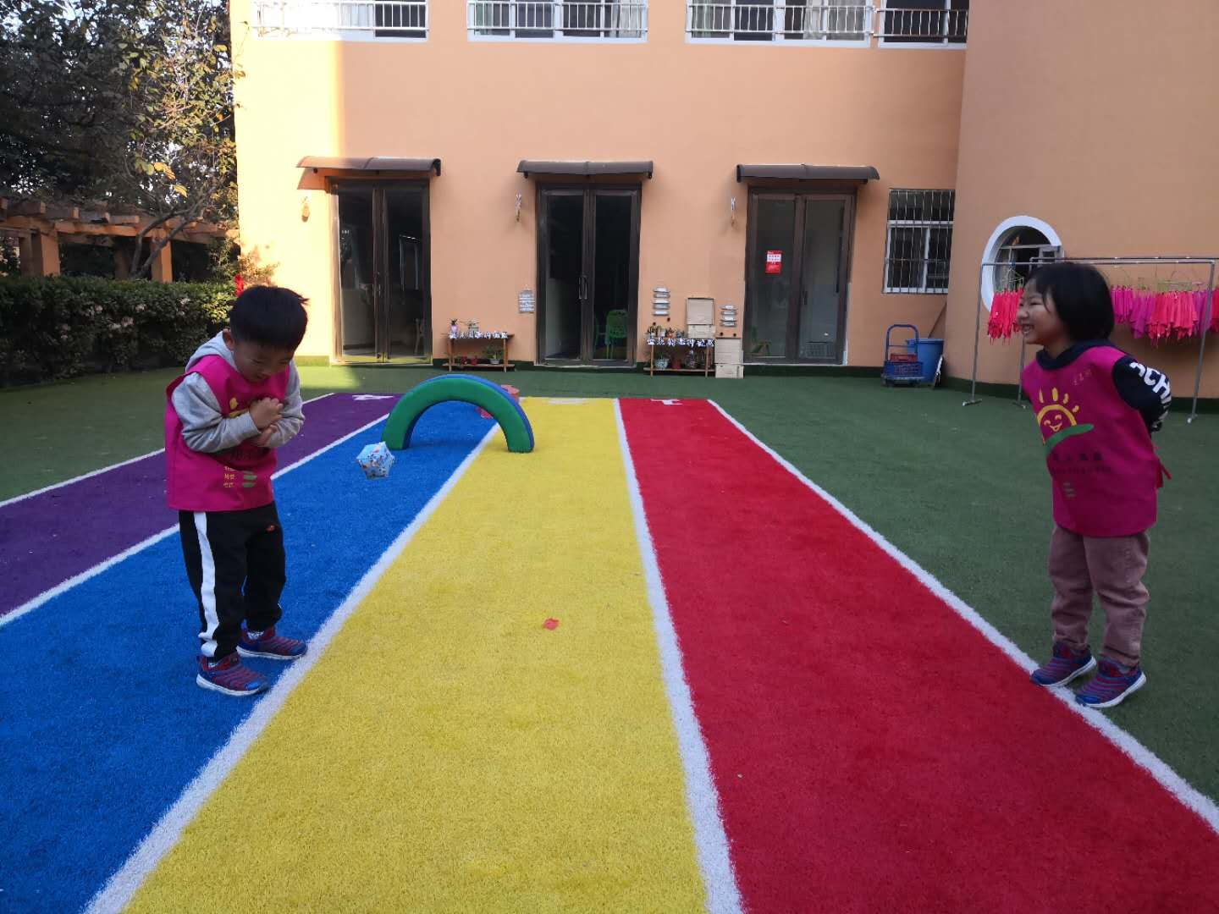

二、生活礼仪：
用餐前张承昊、刘婉筠、杜可心这三位小朋友最先洗完手，主动找老师妈妈进行排队有序领餐，为后面的小朋友们做了一个良好的示范。张承昊也连忙补充说：“我们最先洗完手，手不可以到处乱摸。”说完，张承昊小朋友就将小手举了起来以防弄脏小手。表现棒棒哒！
三、自主探索：
今天CiCi带领小朋友们上了一节主题课，《图形的联想》，CiCi首先以游戏的形式让小朋友了进入课堂，接着播放图片请小朋友观察。莫佩翰说：“我看到了正方形和长方形组合在一起成了门。”舒梓萱回答说：“我看到三角形变成了房顶圆形变成了窗户。”高艺纯回答说：“我看到小鸡身上有三角形和圆形。” CiCi问：“你们在小鸡身上看到有多少个三角形？”尹振源说：“我看到两个。”于是圆圆补充说：“不对应该是4个，小鸡的嘴巴上也有2个三角形，还有脚上也有2个一共是4个。”圆圆回答的很棒哦！接着CiCi又放出一张图片问：“小朋友们数一数乌龟身上面有几个圆点？”张承昊回答说：“乌龟身上有6个圆点。”陈哲宇说：“算上乌龟的眼睛有8个圆点。”张诗萌说：“是10个圆点，乌龟的头和身体也是圆的，所以一共是10 个圆点。宝贝们在课堂上回答问题非常的积极，最后CiCi拿出各类图形宝贝，让每次小朋友通过自己的想象力组合成不同的形、物；接下来请看宝贝们的作品吧。
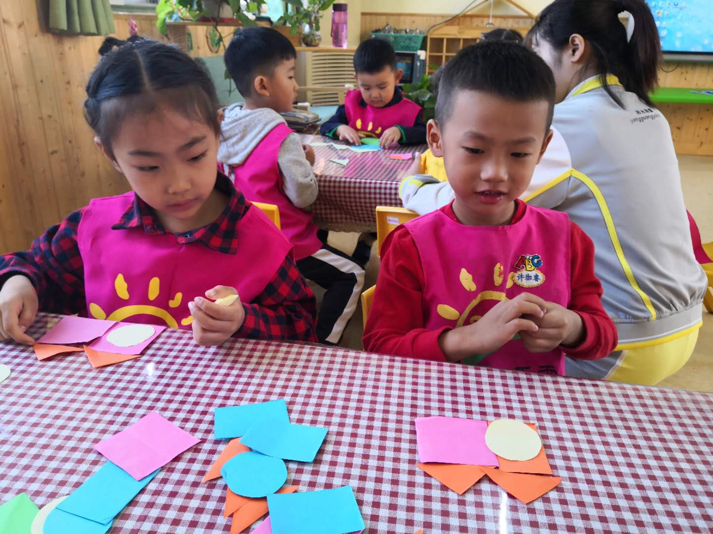
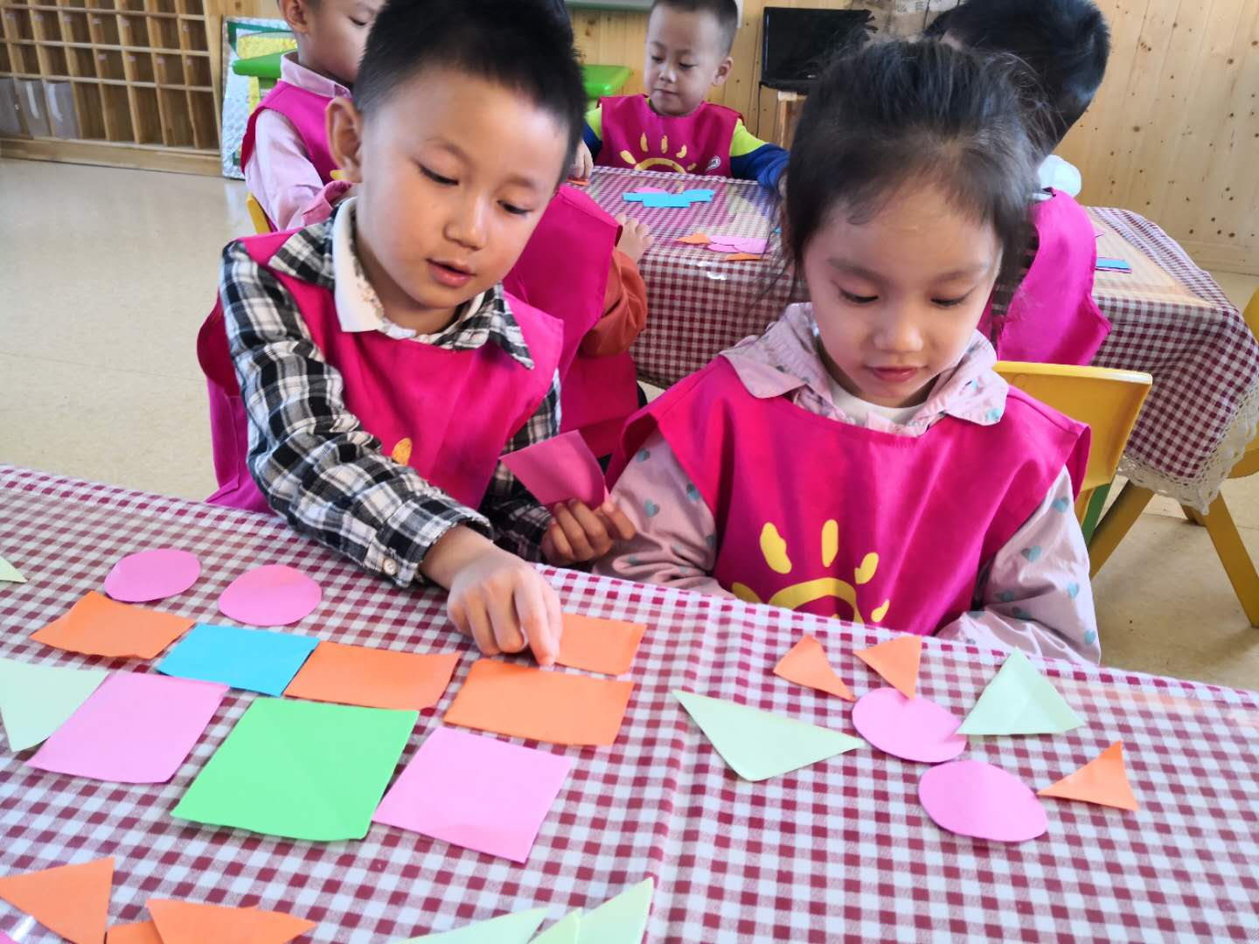
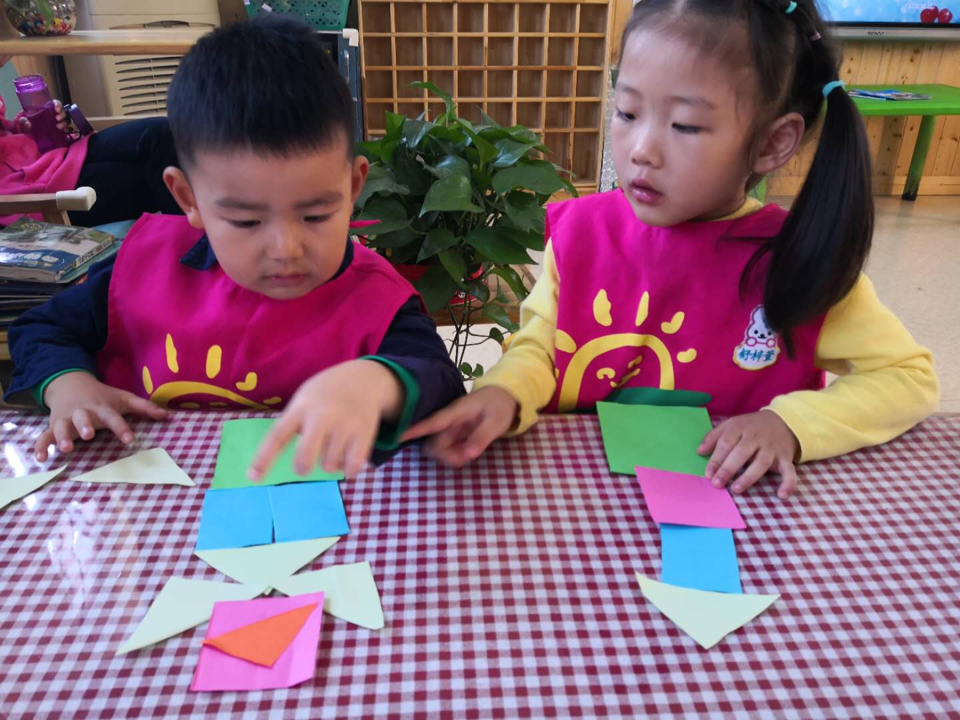
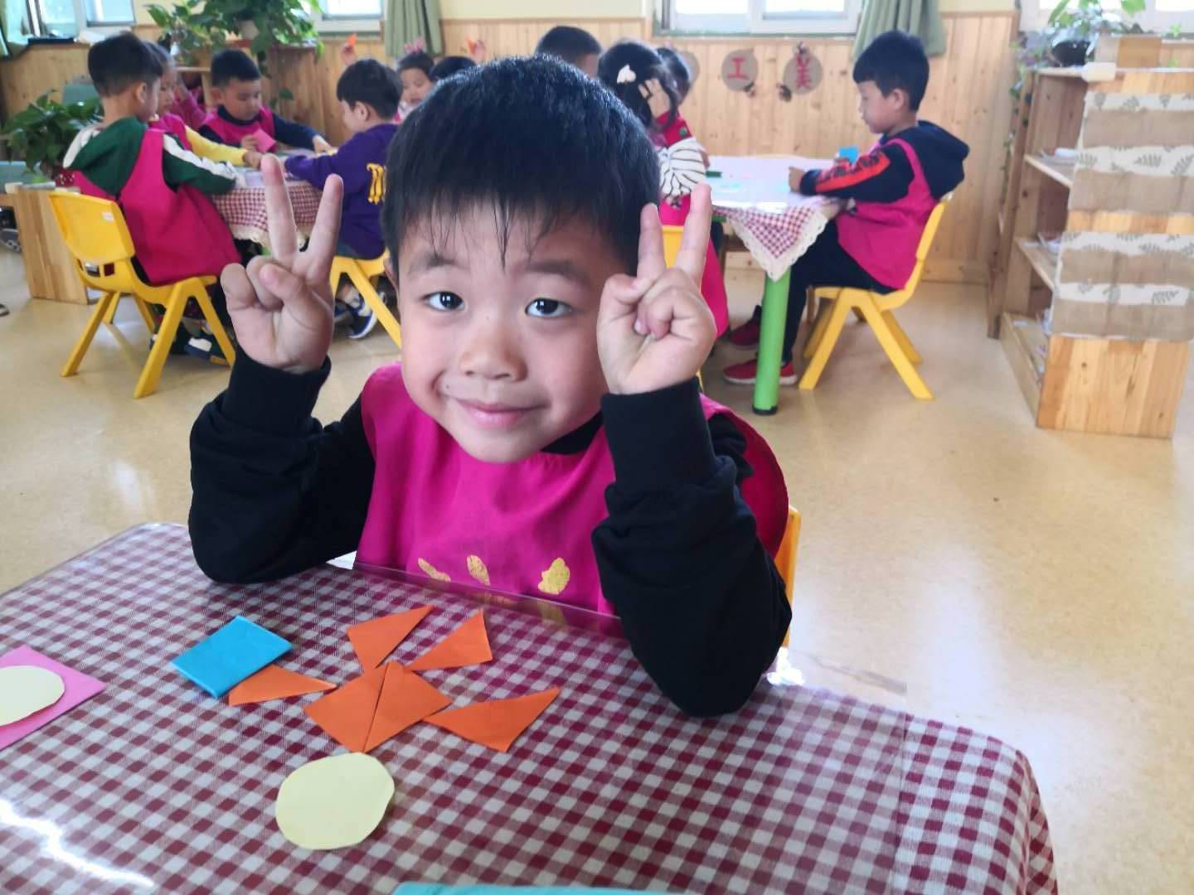

许珈睿搭建了小房子 高艺纯用图形组合成小雪人 舒梓萱做了城堡 刘桐赫做了看书的小人
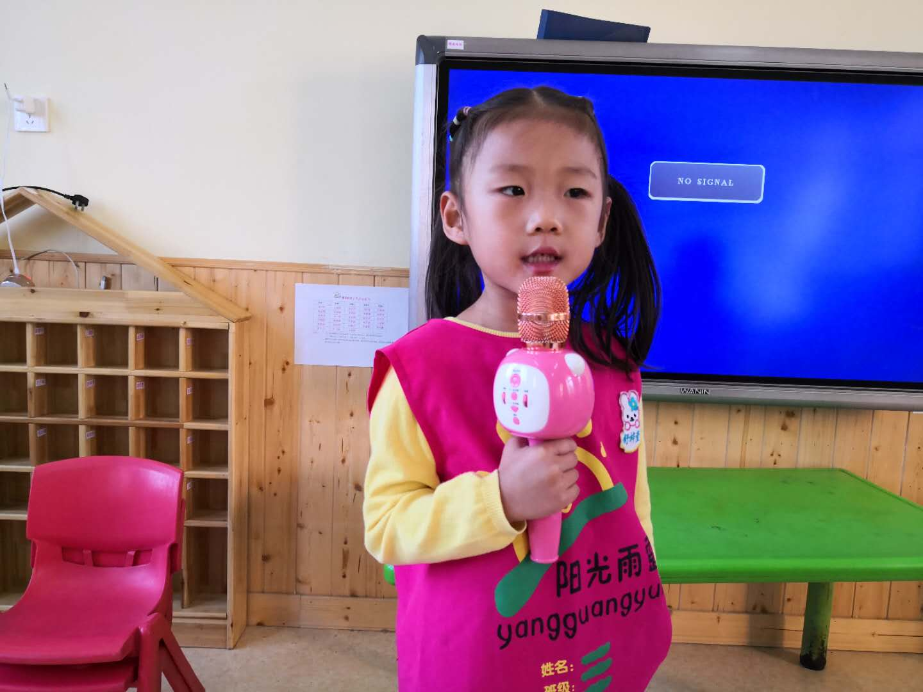
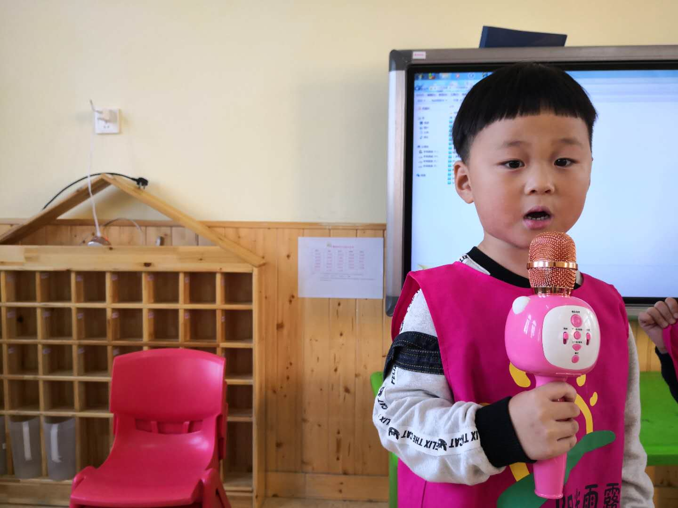
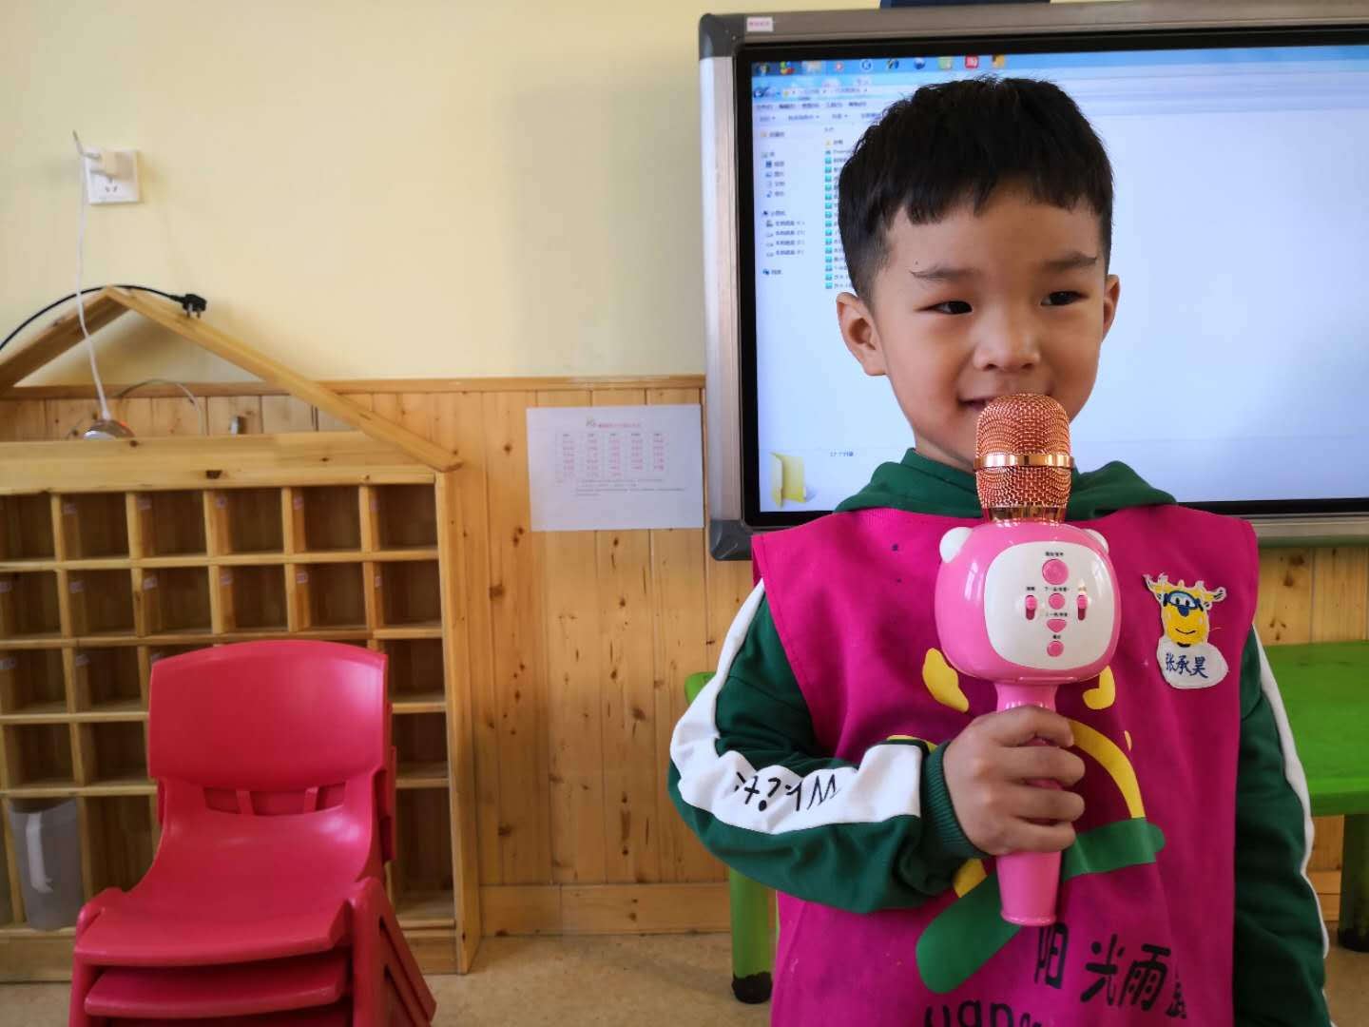
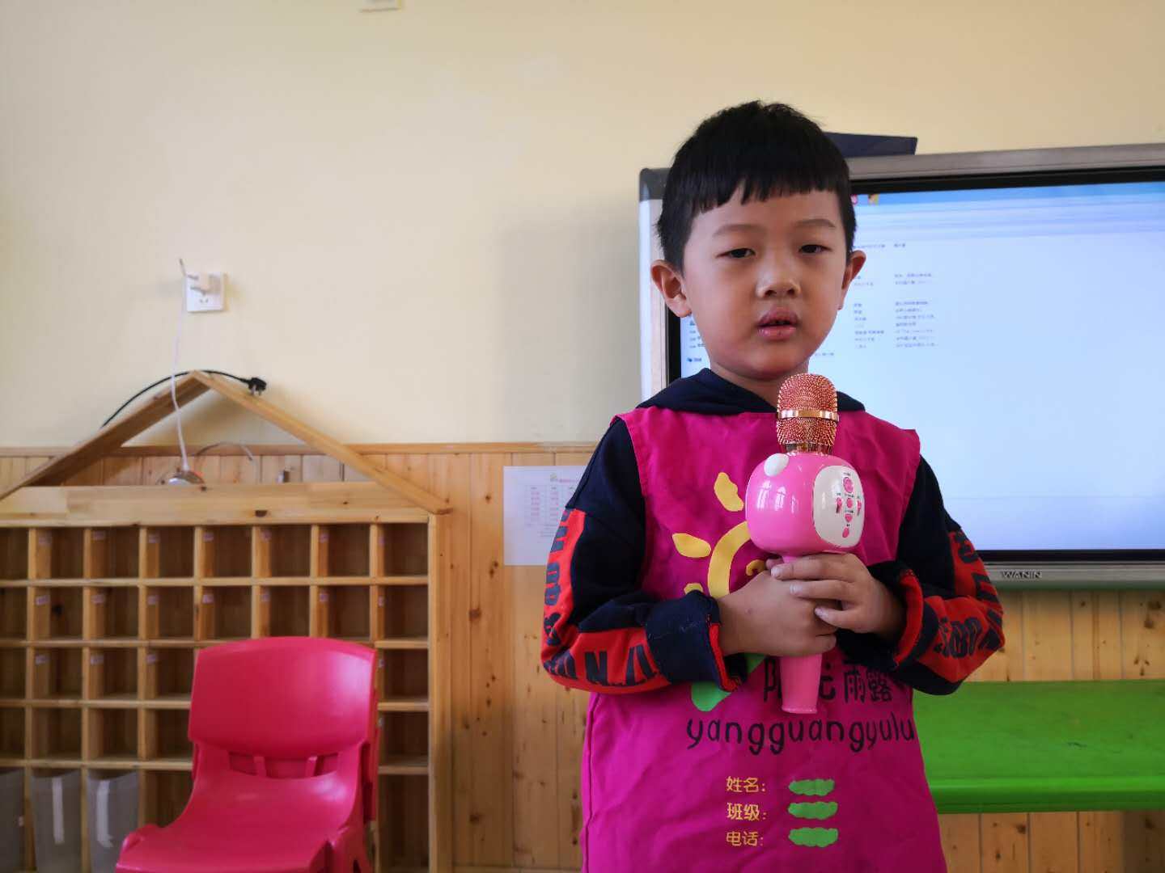
四、风采展示：

舒梓萱展示《咏柳》 尹振源展示《咏鹅》 张承昊展示《三字经》 王子桐展示《悯农》
五、家园共育：
非常感谢您对我们工作的支持与配合！

1、下周的风采展示主题是《手指游戏》，才艺展示的小明星是：党少轩、杨芸熙、杜明泽、刘婉筠、靳皓然、杜可心，请家长引导宝贝在家进行准备哦！

